**Q103** *Scheda creata il 4 febbraio 2025*

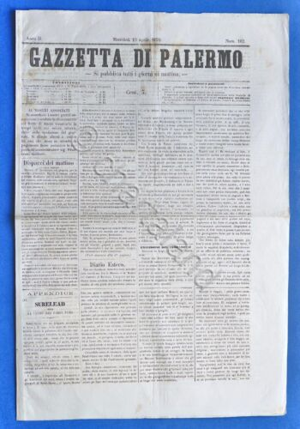

**Descrizione storico bibliografica**

\***Gazzetta degli ultimi giorni del carnevale**. - N. 1 (21 febbraio 1848)-n. 11 (7 marzo 1848). - Palermo : Tip. dell'Alloro, 1848. - 1 volume : 30 cm. ((Quotidiano. - IEI0104788

\***Gazzetta di Palermo**. - N. 12 (10 marzo 1848)-n. 14 (1848). – [Palermo : s.n.], 1848. – 1 volume : 27 cm. ((Quotidiano. - IEI0104785

\***Gazzetta di Palermo**. - Palermo : tip. Clamis e Roberti, 1856-1859. – 4 volumi : 29 cm. ((Settimanale. - Descrizione basata su: vol. 1, n. 37 (10 ottobre 1856). - IEI0104791

\***Gazzetta di Palermo** : si pubblica tutti i giorni. – Anno 1 (1869)-anno 10, n. 237 (31 agosto 1878). - Palermo : [s. n.], 1869-1878. – 10 volumi. ((Quotidiano. – Poi sottotitolo: giornale politico della sera. - Descrizione basata su: Anno 3, n. 360 (1 gennaio 1871). - PAL0083483

La \***nuova gazzetta** : giornale politico quotidiano. - Anno 1, n. 1 (settembre 1878)-anno 2 (1879). - Palermo : [s. n., 1878-1879]. – 2 volumi. - PAL0083819

La **\*nuova gazzetta di Palermo.** – Anno 1, n. 1 (luglio 1879)- ; anno 11, n. 1 (gennaio 1880)-anno 19, n. 50 (1889). - Palermo : Tip. Montaina, 1879-1889. - 10 volumi. ((Quotidiano. – Descrizione basata su: Anno 1, n. 4 (5 luglio 1879). - CFI0417350

\***Gazzetta di Palermo** : giornale politico quotidiano. - Anno 19, n. 1 (7/8 settembre 1893)- . - Palermo : [s.n., 1893]. – 1 volume. - CFI0417355; PAL0083821

\***Gazzetta di Palermo** : giornale politico, amministrativo, letterario, settimanale. - Anno 1, n. 1 (18 novembre 1906)-anno 1, n. 6 (1906). - Palermo : Tip. A. Vena, 1906. - 1 volume ; 44 cm. - CUBI 261667. - BNI 1906-6866. - CFI0355398

Soggetto: Palermo – 1848-1906